Un projet système d’information se compose des éléments suivants :

Composants : CP1, CP2, CP3

Le composant CP2 est constitué des sous éléments SCP1 et SC2

Le sous composant 1 est constitué de 3 lots de travaux : LT1, LT2, LT3

1. Représenter le WBS de ce projet dans le document PowerPoint annexe.

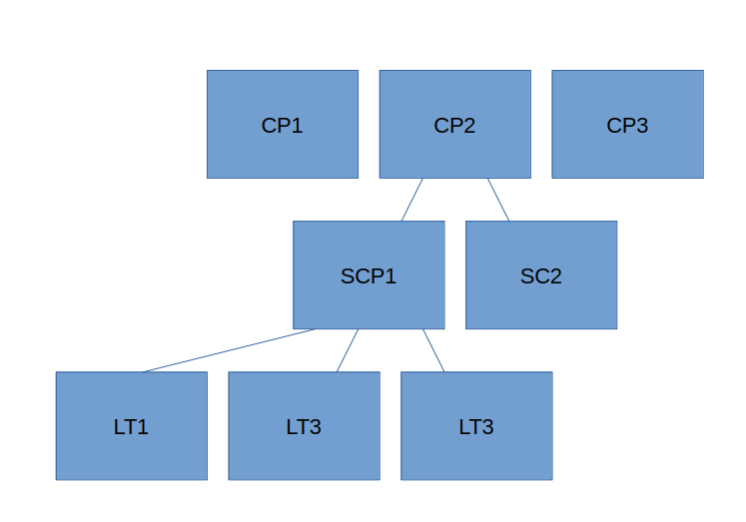

Le lot de travaux 2 repose sur les taches suivantes :

1. Représenter le diagramme PERT dans le document PowerPoint annexe en utilisant la convention de notation suivante et en commençant la numérotation des semaines par 1 :

1. Quel est le chemin critique de ce projet ?

Le chemin A C F J

1. Quelle est la durée prévue de ce projet ?

28 semaines

1. Représenter le diagramme de Gantt avec GanttProject

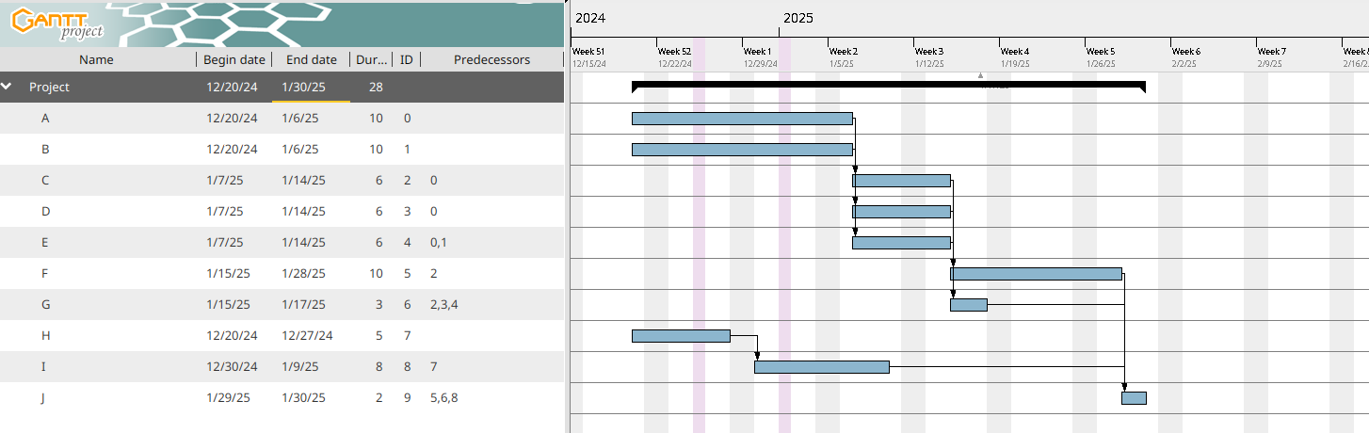

1. Le chef de projet a identifié les deux risques suivants :

Risque 1 : peut impacter la tâche C avec une probabilité de 20%

Risque 2 : peut impacter la tâche B avec une probabilité de 50%

Calculer la réserve pour aléa (Contingency Reserve)

1. En déduire la référence de base des coûts (Cost Baseline ou BAC : Budget At Completion)
2. D’après la politique de gestion des risques de l’entreprise, on applique un taux de 20% pour la réserve pour imprévus (Management Reserve). Calculer cette réserve.
3. En déduire le budget total de ce projet.
4. Représenter la référence des coûts (cost baseline) dans un graphique (courbe en S)
5. Après 14 semaines de travail, l’état du projet est le suivant :

Ajouter au graphique de la question 9 les courbes de coût réel (AC) et de valeur acquise (EV).

1. Calculer pour chaque semaine les indicateurs de performance suivants :

CV: Cost Variance

SV: Schedule Variance

CPI: Cost Performance Index

SPI: Schedule Performance Index

ETC: Estimate To Complete

EAC: Estimate At Completion

VAC: Variance At Completion

1. Interpréter l’état d’avancement du projet aux semaines 6 et 14